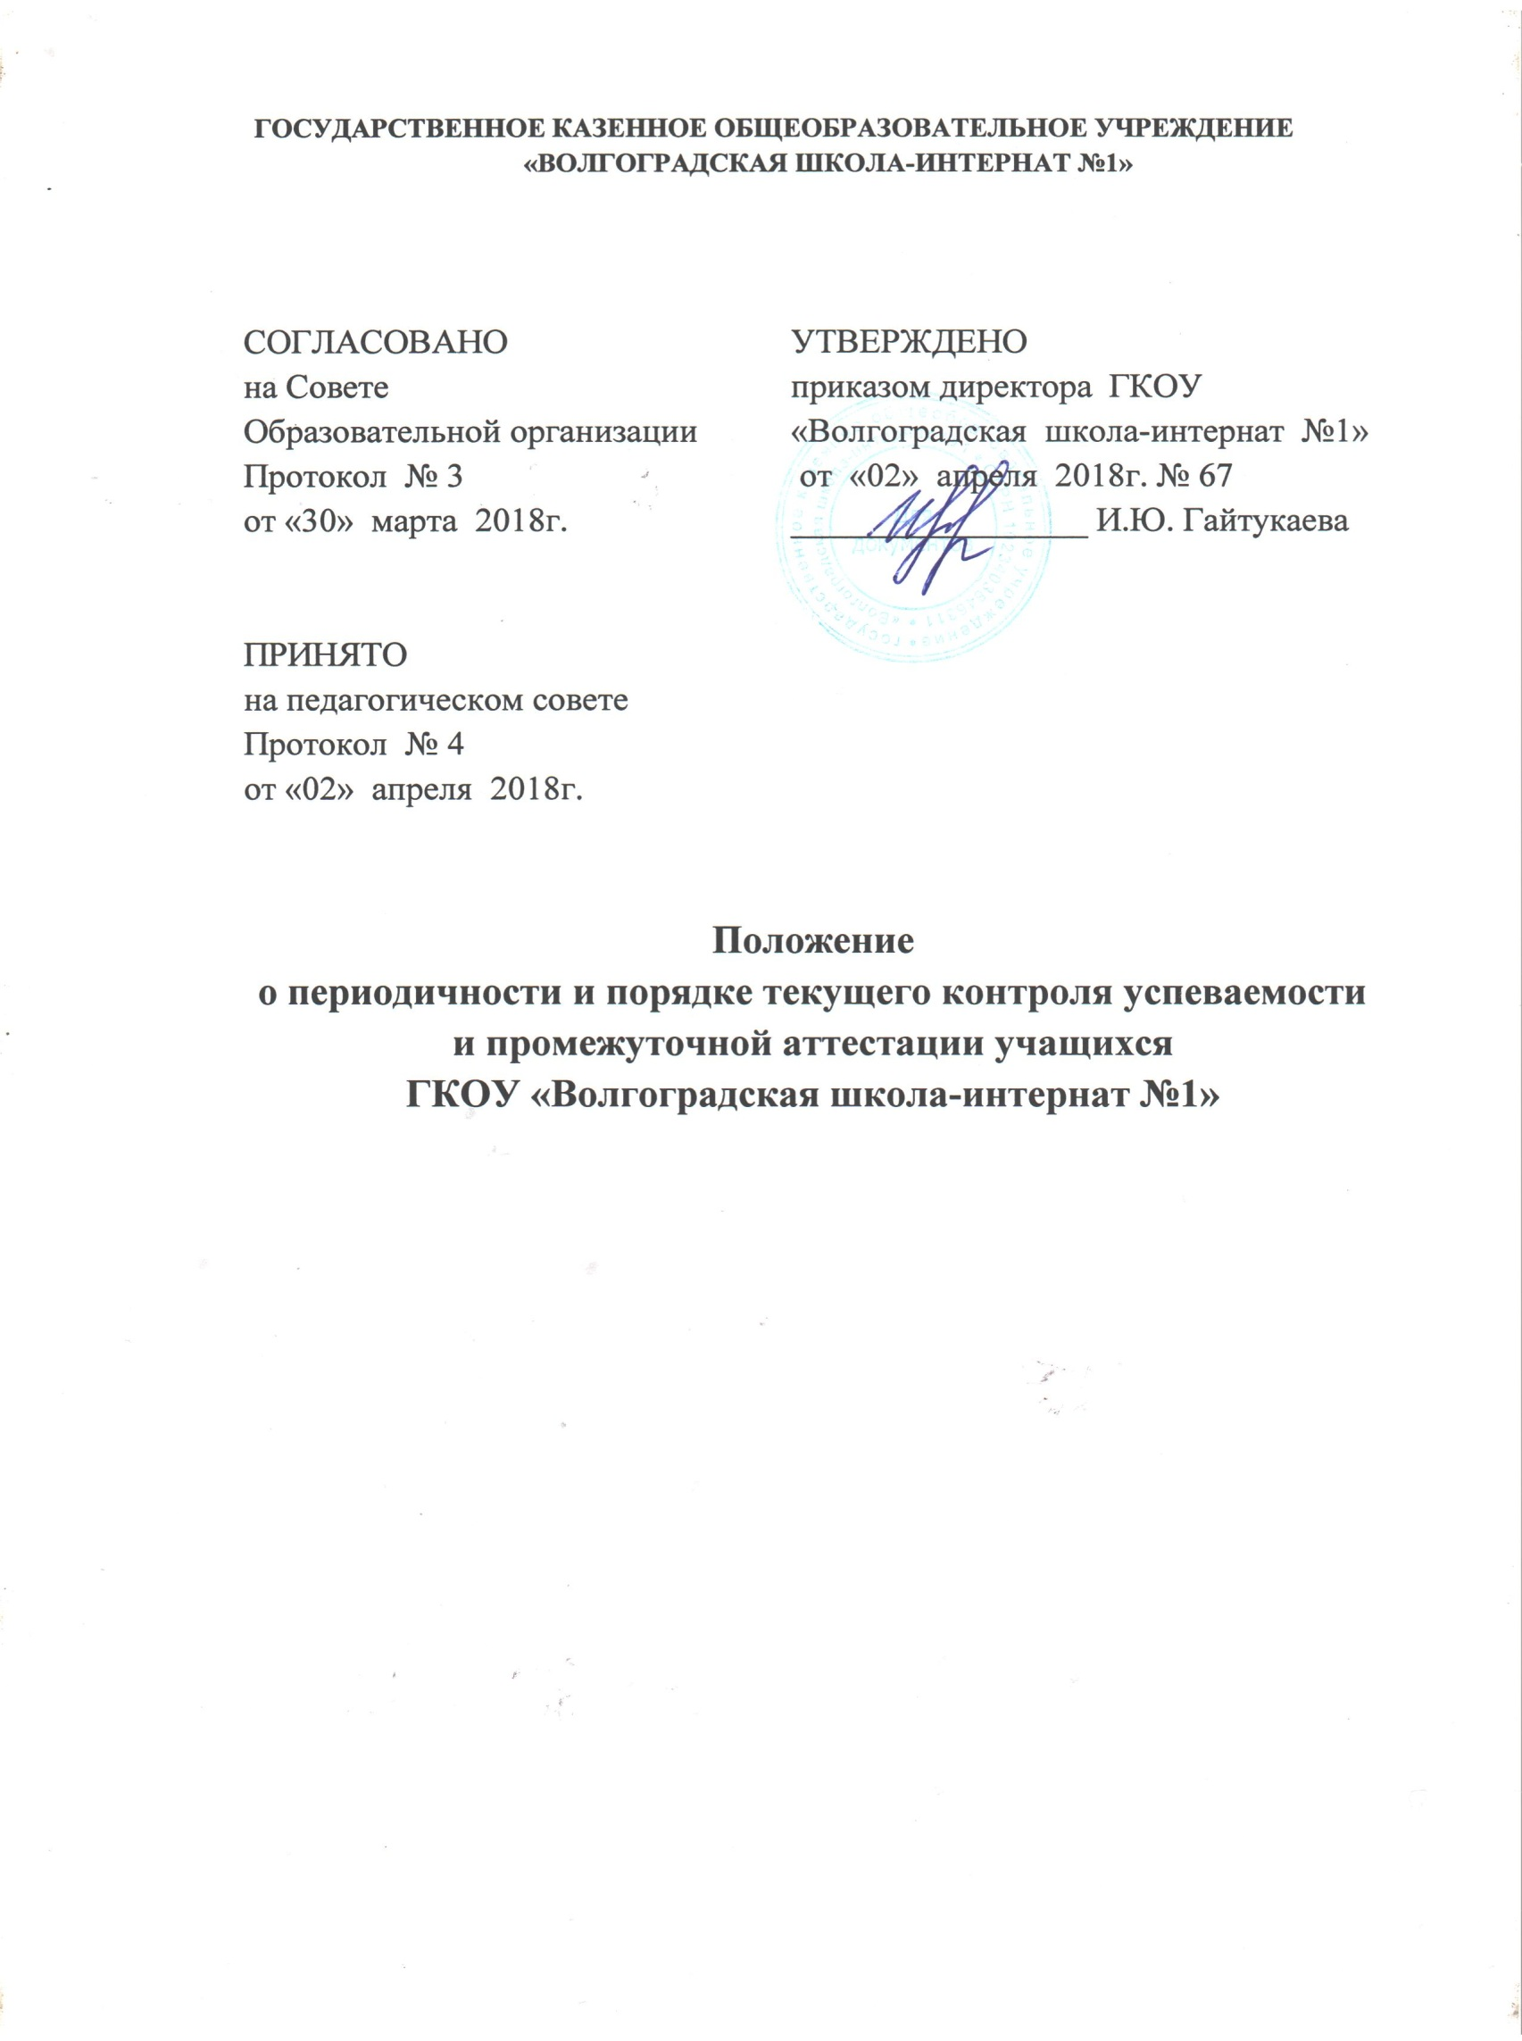
1.Общие положения
1.1. Настоящее положение разработано на основе Федерального закона от 29.12.2012 № 273-ФЗ «Об образовании в Российской Федерации», Устава ГКОУ «Волгоградская школа-интернат №1» (далее школа-интернат) и регламентирует содержание и основные требования к проведению текущего контроля успеваемости и промежуточной аттестации учащихся школы-интерната.
1.2. Текущий контроль успеваемости и промежуточная аттестация являются частью внутренней системы оценки качества образования и отражают динамику индивидуальных образовательных достижений учащихся.

2. Текущий контроль успеваемости учащихся
2.1. Текущий контроль успеваемости учащихся проводится учителем на учебных занятиях с целью систематического контроля уровня освоения учащимися тем, разделов, глав учебных программ за оцениваемый период, прочности формируемых предметных знаний и умений, степени развития деятельностно-коммуникативных умений, ценностных ориентаций.
2.2. Порядок, формы, периодичность, количество обязательных мероприятий при проведении текущего контроля успеваемости учащихся определяются учителем, преподающим этот предмет, и отражаются в рабочих программах учителя. Формы текущего контроля успеваемости - оценка устного ответа учащегося, его самостоятельной или практической работы, тематического зачета, контрольной работы и др. Руководители методических объединений (комиссий), заместители директора контролируют ход текущего контроля успеваемости учащихся, при необходимости оказывают методическую помощь учителю в его проведении.
2.3. Текущему контролю успеваемости подлежат учащиеся всех классов школы-интерната.
2.4. Текущий контроль успеваемости учащихся осуществляется по балльной системе (минимальный балл-2; максимальный балл -5). Отметка выставляется в классный журнал, дневник учащегося, в том числе на электронных носителях.
2.5. Система оценивания учащихся с умеренной, тяжёлой и глубокой умственной отсталостью (интеллектуальными нарушениями), тяжёлыми и множественными нарушениями в развитии регулируется отдельным локальным актом.
2.6. В течение всего учебного года в подготовительном классе, 1 классе и в первом полугодии 2 класса исключается система балльного (отметочного) оценивания. Текущий контроль успеваемости в этих классах осуществляется без фиксации их достижений в классных журналах в виде отметок.
2.7. Форму текущего контроля успеваемости учащихся, содержание аттестационного материала определяет учитель с учетом контингента обучающихся, их психофизических возможностей, содержания учебного материала и используемых им образовательных технологий.
2.8. При изучении коррекционного курса «Социально-бытовая ориентировка» применяется безотметочное обучение. Объектом оценивания по данному курсу являются навыки ориентировки в окружающем мире: самообслуживание, ведение домашнего хозяйства, умения пользоваться услугами различных предприятий службы быта, торговли, связи, транспорта, медицинской помощи, усвоение морально-этических норм поведения, выработка навыков общения с людьми и т.д., которое проводится в виде систематизированных упражнений и тестовых заданий разных типов. Оценка достижений учащихся по итогам изучения курса осуществляется в форме зачёта. («зачтено»/«не зачтено».)
2.9. Оценка достижений учащихся по итогам изучения коррекционного курса «Риторика» также осуществляется в форме зачёта. («зачтено»/«не зачтено».)
2.10. При изучении факультативных курсов учебного плана и занятий специальной медицинской группы применяется безотметочная система оценивания. Контроль достижений учащихся по итогам изучения факультативного курса и занятий в специальной медицинской группе осуществляется в форме зачёта. («зачтено»/«не зачтено»).
2.11. Учащиеся, получающие образование по индивидуальным учебным планам (на дому), аттестуются только по предметам, включенным в этот план.
2.12. Учащиеся, временно обучающиеся в учреждениях санаторного типа, реабилитационных общеобразовательных учреждениях, аттестуются на основе результатов текущего контроля их успеваемости в этих образовательных учреждениях.

3. Промежуточная аттестация учащихся
3.1. Промежуточная аттестация проводится с целью оценки качества освоения обучающимися содержания адаптированных основных общеобразовательных программ, реализуемых школой-интернатом по завершению определенного временного промежутка (четверть, год).
3.2. Школа-интернат самостоятельна в выборе системы оценок, формы, порядка и периодичности промежуточной аттестации учащихся.
3.3. Форма проведения промежуточной аттестации, содержание аттестационного материала определяется с учетом контингента учащихся, их психофизических возможностей, содержания учебного материала.
3.4. Отметка учащегося за четверть выставляется на основе результатов текущего контроля успеваемости, с учетом результатов письменных контрольных работ.
3.5. Отметки за четверть должны быть выставлены за 3 дня до окончания учебной четверти.
3.6. Отметка выставляется при наличии трёх и более текущих отметок за соответствующий период.
3.7. При пропуске учащимся по уважительной причине до 75% учебного времени, отводимого на изучение предмета, при отсутствии минимального количества отметок для аттестации за четверть учащийся не аттестуется. В классный журнал в соответствующей графе отметка не выставляется, делается запись «н/а».
3.8. Учащийся имеет право сдать пропущенный материал по данному предмету учителю в каникулярное время и пройти четвертную аттестацию. О проведении зачёта по предмету классный руководитель информирует родителей (законных представителей) учащегося и согласовывает с ними дату и время проведения зачёта. После проведения зачёта в классном журнале в соответствующей графе выставляется отметка.
3.9. В подготовительном классе в течение всего учебного года и в первом классе в течение первого полугодия контрольные работы не проводятся.
3.10. Классные руководители доводят до сведения родителей (законных представителей) сведения о результатах четвертной аттестации, путём выставления отметок в дневники обучающихся, электронный журнал. В случае неудовлетворительных результатов аттестации - в письменной форме под роспись родителей (законных представителей) обучающихся с указанием даты ознакомления. Письменное сообщение хранится в «Личной карте обучающегося».
4. Годовая промежуточная аттестация
4.1. К промежуточной годовой аттестации допускаются все учащиеся 2-9 классов.
4.2. Промежуточная аттестация учащихся за год может проводиться письменно, устно, в других формах.
4.3. Годовая промежуточная аттестация учащихся подготовительного и первого классов проводится на основе диагностических работ.
4.4. Формами проведения годовой письменной аттестации во 2-9 классах являются: контрольная работа по математике, диктант (контрольное списывание) по русскому языку. В 5-9 классах формой проведения годовой письменной аттестации по трудовому обучению является итоговая проверочная работа.
4.5. Формы проведения годовой письменной аттестации, содержание аттестационного материала определяется с учетом мнения учителя об индивидуальных особенностях и психофизических возможностях учеников.
4.6. К устным формам годовой аттестации относятся: проверка техники чтения, защита реферата, зачет, собеседование и другие.
4.7. Требования ко времени проведения годовой аттестации:
4.7.1. все формы аттестации проводятся во время учебных занятий (в рамках учебного расписания).
4.7.2. продолжительность контрольного мероприятия не должна превышать времени отведенного на 1 стандартный урок, в 5-9 классах по трудовому обучению времени, отведённому на 3 урока.
4.8. Требования к материалам для проведения годовой аттестации:
4.8.1. Материалы для проведения годовой аттестации готовятся членами соответствующих методических объединений (комиссий), назначаемых руководителем методического объединения (комиссии).
4.8.2. Содержание письменных работ и устных собеседований должно соответствовать требованиям учебной программы, годовому тематическому планированию учителя.
4.8.3. Материалы проходят экспертизу качества и последующую корректировку, которую проводит заместитель директора.
4.9. На основании решения педагогического совета школы-интерната могут быть освобождены от годовой аттестации учащиеся:
4.9.1. по состоянию здоровья: заболевшие в период годовой аттестации (на основании справки из медицинского учреждения);
4.9.2. в связи с пребыванием в оздоровительных образовательных учреждениях санаторного типа для детей, нуждающихся в длительном лечении;
4.9.3. в связи с нахождением в лечебно-профилактических учреждениях более 4-х месяцев.
4.9.4. индивидуально обучающиеся на дому по состоянию здоровья при условии, что они успевают по всем предметам.
4.9.5. в других исключительных случаях.
4.10. Список учащихся, освобожденных от годовой аттестации, утверждается приказом директора школы-интерната.
4.11. В соответствии с решением педагогического совета школы-интерната отдельным учащимся письменные контрольные работы могут быть заменены на устные формы.
4.12. Расписание проведения годовой промежуточной аттестации доводится до сведения педагогов, обучающихся и их родителей (законных представителей) не позднее, чем за две недели до начала аттестации. Расписание размещается на информационном стенде и на официальном сайте школы-интерната.
4.13. При выставлении годовой отметки следует учитывать отметки за четверти. Годовая отметка выставляется как среднее арифметическое четвертных отметок.
4.14. Итоговые отметки по учебным предметам (с учетом результатов годовой промежуточной аттестации) за текущий учебный год должны быть выставлены за 3 дня до окончания учебного года.
4.15. Классные руководители доводят до сведения родителей (законных представителей) сведения о результатах годовой аттестации, путём выставления отметок, в дневники обучающихся и электронный журнал. В случае неудовлетворительных результатов аттестации - в письменной форме под роспись родителей (законных) представителей учащихся с указанием даты ознакомления.
4.16. Итоговые отметки по всем предметам учебного плана выставляются в «Личную карту обучающегося» и являются в соответствии с решением педагогического совета школы-интерната основанием для перевода учащегося в следующий класс, для допуска к итоговой аттестации.
4.17. В 9 классе итоговая отметка по трудовому обучению выставляется по результатам годовой отметки и экзаменов.
4.18. В подготовительном и первом классах в «Личной карте обучающихся» делается отметка об усвоении (не усвоении) учебного предмета («усв.», «неусв.»)
4.19. Заявления учащихся, их родителей (законных представителей), не согласных с результатами годовой промежуточной аттестации или итоговой отметкой по учебному предмету, рассматриваются в установленном порядке конфликтной комиссией школы-интерната.
4.20 Для пересмотра на основании письменного заявления учащегося, родителей (законных представителей) приказом по школе-интернату создаётся комиссия из трёх человек, которая в соответствующей форме промежуточной аттестации в присутствии родителей (законных представителей) определяет соответствие выставленной отметки по предмету фактическому уровню его знаний. Решение комиссии оформляется протоколом и является окончательным. Протокол хранится в «Личной карте обучающегося».
4.21. Итоги годовой промежуточной аттестации обсуждаются на заседаниях методических объединений учителей и педагогического совета школы-интерната.
4.22. Результаты промежуточной аттестации за отчетный период являются документальной основой для составления ежегодного публичного доклада директора о результатах деятельности Учреждения, отчета о самообследовании и публикуются на его официальном сайте в установленном порядке с соблюдением положений Федерального закона от 27.07.2006 г. № 152-ФЗ "О персональных данных".

Разработал директор
ГКОУ «Волгоградская школа-интернат №1» И.Ю. Гайтукаева

